1. Украина
1. Когда подпишут мирное соглашение между Россией и Украиной?
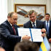
До конца сентября | В октябре | В ноябре | В декабре | Не подпишут до конца 2026

2. Что случится раньше: перемирие или взятие Константиновки Россией?
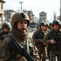
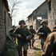  Взятие Константиновки |   Перемирие |   Ни то ни другое до 31 декабря 2026

3. Когда в России объявят мобилизацию сверх контрактного набора?

До конца сентября | В октябре | В ноябре | В декабре | Не объявят до конца 2026

4. Сколько военнопленных обменяют до конца 2026?
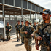
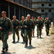  Менее 500 человек |   От 500 до 1000 |   От 1000 до 2000 |   Более 2000

5. Введут ли военное положение в приграничных областях России до 31 октября?
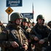
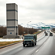  🇷🇺 Белгородская область | 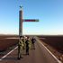  🇷🇺 Курская область | 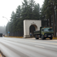  🇷🇺 Брянская область |   Не введут нигде до конца 2026

6. Какую долю нефтепереработки России выведут из строя к 30 сентября?

Менее 35% | От 35% до 45% | От 45% до 55% | Более 55%

7. Сколько регионов России введут ограничения на продажу топлива?

Менее 30 | От 30 до 50 | От 50 до 70 | Более 70

